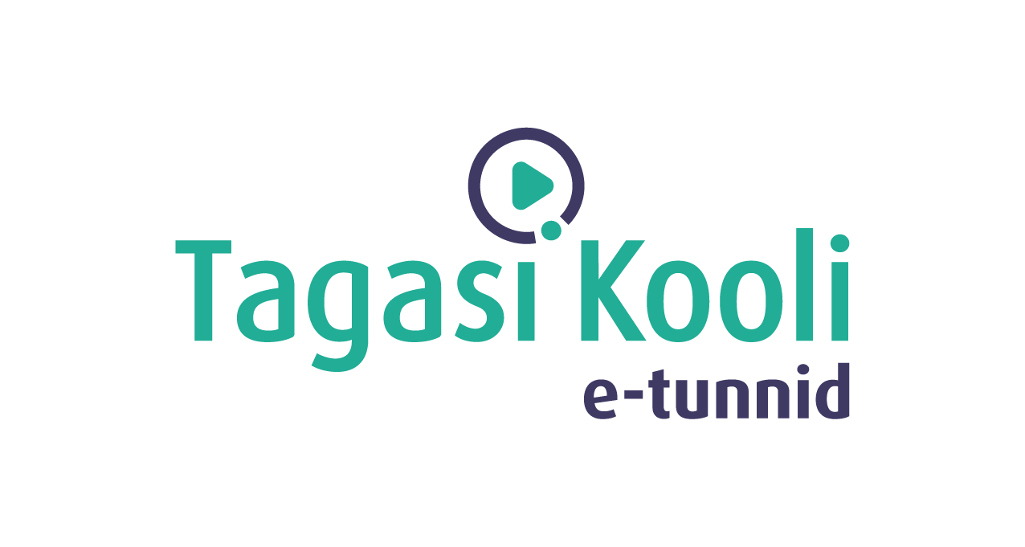
E-TUND – KOHTUME ÜHISES VIRTUAALSES KLASSIRUUMIS

TUNNIKAVA #440

Tunni teema: | Kuidas läbi arengukoostöö paremat maailma luua?
Külalisõpetaja: | Triinu Ossinovski, Mondo juhatuse liige, humanitaarabi ja arengukoostöö suuna juht
Õpilased: | 7.–12. klass
Tunni õpieesmärk: | Õpilane mõistab, mis on arengukoostöö, miks see on oluline, kuidas Mondo globaalset ebavõrdsust vähendab, ning teab, mida teha, et tulevikus arengukoostöö valdkonnas töötada.
Seos RÕK-iga: | sotsiaalne ja kodanikupädevus, kultuuri- ja väärtuspädevus, karjääripädevus
45-minutilise tunni ülesehitus: | - 10 minutit õpilaste häälestus e-tunniks;  - 20–30 minutit ülekannet koos aruteluga;  - soovi ja võimaluse korral ka tööleht klassis, järgmises tunnis või kodus tegemiseks.
Tunni ettevalmistus  õpetajatele ja õpilastele: | Vajalikud vahendid video vaatamiseks: arvuti, internetiühendus, kõlarid, projektor.  - Palun avage arvuti, projektor ja e-tunni YouTube'i link.  - Logige võimalusel sisse YouTube'i keskkonda, et saaksite anda märku oma klassi liitumisest tunniga.  - Kontrollige kõlareid, et heli oleks kosta kogu klassiruumis.  ETTEVALMISTUS E-TUNNIKS  NB! Tegu on tavapärasest erineva formaadiga. Otseülekande ajal tuleb esineja märguande peale video pausile vajutada ning lasta õpilastel teha u 5–10 minutiline grupiarutelu. Kui pikalt vajab teie klass aruteluks aega, jälgige jooksvalt. Kui õpilased on jõudnud esineja küsimuse läbi arutada, jätkake video vaatamist ning esineja pakub õpilastele välja omapoolse vastuse esitatud küsimusele. Plaanitud on ülekande jooksul esitada 3 küsimust, seega saavad õpilased arutleda 3 korral. See tähendab, et arvatavasti täidab üks e-tund ära terve 45-minutilise tunni. Selline aktiivõppe meetod on hariduspsühholoogide poolt soovitatud. Ootame tagasisidet uuele formaadile!
Tunni teema taust: | Selles e-tunnis tutvustab Mondo juhatuse liige ning humanitaarabi ja arengukoostöö suuna juht Triinu Ossinovski, millistes riikides Eesti arengukoostööga tegeleb ja kuidas erinevad osapooled sellesse panustavad. Kuuleme, mida täpsemalt teeb Mondo, et aidata kaasa globaalse ebavõrdsuse vähendamisele.  Tunni lõpus räägib Triinu, milliseid oskuseid ja teadmisi on vaja omandada, et sellesse põnevasse ja rahvusvahelisse valdkonda ühel päeval tööle tulla.  E-tund valmib Mondo projektist „Maailmaharidus lasteaiast gümnaasiumini; Eesti panus kestliku arengu eesmärkidesse”, mida toetab ESTDEV – Eesti Rahvusvahelise Arengukoostöö Keskus.

Häälestus  10 min | HÄÄLESTUS  Häälestus sõltub sellest, millised on õpilaste eelteadmised. Kui õpilased juba teavad, mis on arengukoostöö, siis saate arutleda, mis on õpilaste arvates arengukoostöö eesmärk, kellega Eesti arengukoostööd teeb, miks üldse arengukoostöös peaks osalema, mis vahe on arenguabil ja arengukoostööl.  Kui õpilastel eelteadmisi ei ole, siis soovitame neil enne e-külalistundi lugeda peatükki “Arengukoostöö ja -eesmärgid” õppematerjalist “Globaliseeruv maailm”: https://www.opiq.ee/kit/256/chapter/14443.  Teksti võib lugeda ka siis, kui õpilastel on juba eelteadmised, ent leiate, et neid oleks vaja värskendada.  Pärast teksti lugemist saate üheskoos arutleda, mis on arengukoostöö, miks räägitakse just arengukoostööst, mitte arenguabist, kellega Eesti arengukoostööd teeb ja miks üldse arengukoostöös peaks osalema.
Otseülekanne ja arutelu-  küsimused klassis Ca 40 min, millest esineja räägib ca 20 min. Ülejäänud 20 min moodustab õpilaste arutelu. | Ülekande ajal esitab esineja õpilastele 3 küsimust. Palun pange pärast iga küsimuse esitamist ülekanne pausile, laske õpilastel gruppides arutleda u 5–7 min. Siis vajutage video taas käima ning kuulete esineja eksperthinnangut teema kohta. Plaanis on küsida järgmisi aruteluküsimusi:  1. Millistes riikides Eesti täna arengukoostööga tegeleb?  2. Mida olete kuulnud Mondost?  3. Kas tahaksite tulevikus arengukoostöö valdkonnas töötada? Miks? Või miks mitte?
Võimalikud jätkuülesanded pärast otseülekannet samal päeval või järgmises tunnis  (saadaval eraldi failina) | Aja ja soovi korral paluge õpilastel 4-5-liikmelistes gruppides luua ise üks vabaühendus: mõelda välja vabaühenduse nimi, logo, 2-3 eesmärki, 2-3 tegevusala, sihtrühm ja plaan, kuidas eesmärke ellu viia. Lasta kõikidel rühmadel oma vabaühendust teistele esitleda ja selgitada, kuidas see panustab arengukoostöösse ja üleilmsete probleemide lahendamisse.  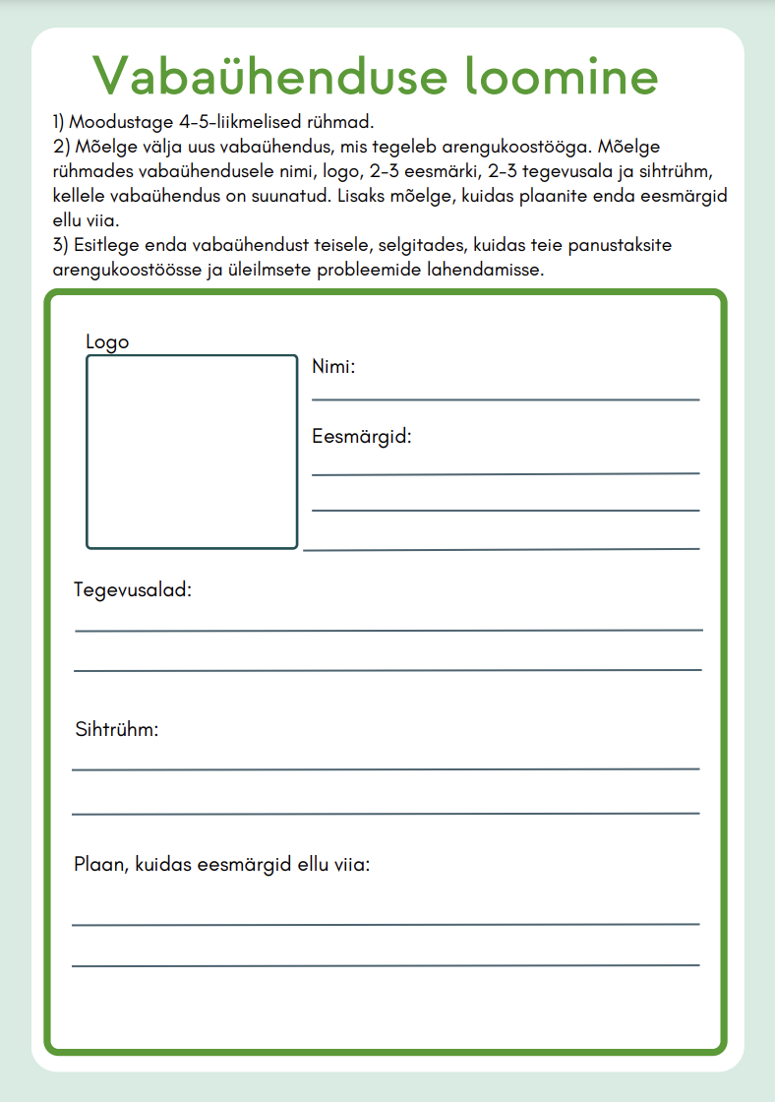
Võimalikud lisamaterjalid | Soovitus eelnevaks vaatamiseks, e-külalistund “Mis see arengukoostöö üldse on?”: https://maailmakool.ee/materjalid/100036/e-kulalistund-maari-ross-mis-see-arengukoostoo-uldse-on/  Arengukoostöö ja humanitaarabi teemalised e-külalistunnid: https://maailmakool.ee/materjalid/100033/arengukoostoo-ja-humanitaarabi-teemalised-e-kulalistunnid/
Arutelu ja õpitu kinnistamine | Rääkige gruppides sellest, mida uut õpilased teada said. Mis oli neile uut ja mida juba teadsid? Mida nad veel tahaksid teada saada ja mis küsimusi neil veel tekkis?
Tagasiside | Palun jätke arutelu-formaadi kohta tagasiside pärast e-tunni läbiviimist siia: https://forms.gle/KqtzANnvtbpYcTU4A
* Tunnikava on loodud selleks, et pakkuda õpetajatele välja erinevaid variante õpilaste aktiivseks kaasamiseks tunni teemasse. Tunnikavas on meetodite osas tihti välja pakutud valikuvariante ja õpetaja teeb ise otsuse, millist meetodit kasutada. Tunnikava ei pea tingimata kasutama.
** Humanitaarabiteemalised e-tunnid valmivad MTÜ Mondo projektist „Maailmaharidus lasteaiast gümnaasiumini; Eesti panus kestliku arengu eesmärkidesse”, mida toetab ESTDEV – Eesti Rahvusvahelise Arengukoostöö Keskus.
